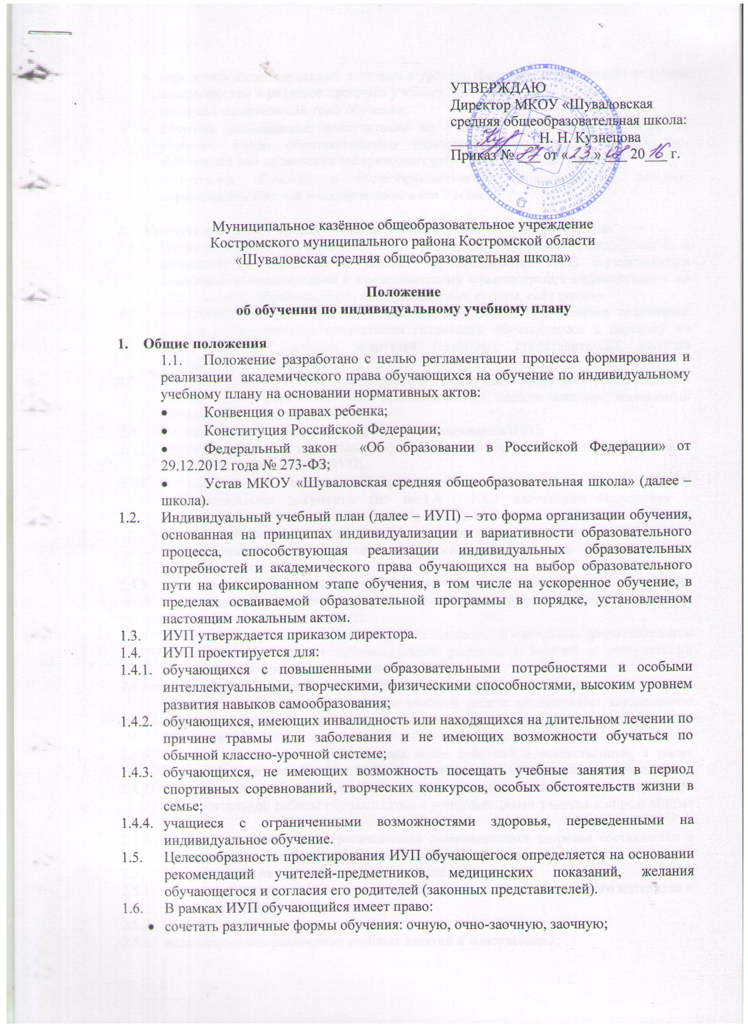
- определять индивидуальный перечень и уровень (базовый, углубленный) освоения отдельных тем и разделов программ учебных дисциплин;
- выбирать оптимальный темп обучения;
- получать необходимые консультации по учебным предметам, литературу из учебного фонда образовательного учреждения, пользоваться предметными кабинетами для проведения лабораторных работ, практических работ;
- продолжать обучение в общеобразовательном учреждении в порядке, определенном школой и закрепленном в его Уставе.

- Условия и порядок проектирования индивидуального учебного плана
  - Информирование обучающихся и их родителей (законных представителей) о возможностях, вариантах и условиях проектирования ИУП осуществляется классными руководителями и представителями администрации индивидуально, на родительских собраниях, через информационные стенды, сайт школы.
  - Проектирование ИУП для обучающегося происходит при условии позитивной оценки педагогическим коллективом готовности обучающегося к переходу на ИУП; наличия согласия родителей (законных представителей), желания обучающегося перейти на ИУП.
  - В проектировании ИУП и мониторинге его реализации принимает участие служба сопровождения образовательного процесса школы: педагог-психолог, социальный педагог, медицинский работник.
  - Устанавливается следующий порядок проектирования ИУП:
    - родители (законные представители) совместно с обучающимся заполняют бланк заявления на обучение по ИУП;
    - в зависимости от основания для проектирования ИУП к заявлению прилагаются соответствующие документы (по пп.1.4.1, 1.4.2 настоящего Положения – рекомендации учителей-предметников; по пп.1.4.3 – медицинские справки установленного образца, по пп.1.4.4 – официальные приглашения (вызовы) на соревнования и конкурсы, письма директоров учреждений дополнительного образования);
    - заместитель директора по учебной работе осуществляет экспертизу представленных документов, и совместно с учителями-предметниками и классным руководителем составляет ИУП;
    - заместитель директора по учебной работе совместно с учителями-предметниками и диспетчером составляют индивидуальное расписание занятий и консультаций обучающегося, которое является частью ИУП;
    - с целью упорядочения учебной нагрузки обучающихся и педагогической нагрузки учителей заместитель директора по учебной работе осуществляет согласование запросов родителей (законных представителей) обучающихся и рекомендаций педагогов;
    - сроки осуществления перечисленных выше действий и ответственные, а также продолжительность обучения по ИУП определяются в каждом конкретном случае;
    - при реализации обучения по ИУП предусматривается сочетание индивидуальной самостоятельной работы обучающегося с консультациями учителя в определённые сроки.
    - ИУП для учащимися с ограниченными возможностями здоровья составляется в соответствии с Положением об индивидуальном обучении.
  - Документация на обучение по ИУП включает:
    - программы по предметам в соответствии с уровнем освоения учебного материала и сроком реализации ИУП;
    - учебный план;
    - индивидуальное расписание учебных занятий и консультаций;
    - решение педсовета и приказы директора школы: о переводе обучающегося на обучение по ИУП и об утверждении ИУП.
- Временная структура ИУП
ИУП может быть разработан на период изучения темы, учебную четверть, полугодие, учебный год и включает:
  - отрезок времени, покрываемый ИУП;
  - общий срок выполнения, который может совпадать с выбранным отрезком обучения, но может и отличаться от него, если ИУП предполагает ускоренный или замедленный темп обучения;
  - временной график выполнения учебных модулей по неделям с указанием контрольных точек – сроков представления заданий, контрольных срезов, зачетов и т.п.

- Содержательная структура ИУП
Проектирование ИУП основано на выборе учебных предметов, определении объема и содержания учебного материала и включает:
  - предметы учебного плана обязательные для изучения на базовом уровне;
  - предметы учебного плана и отдельные темы, выбранные для изучения на повышенном уровне;
  - факультативные дисциплины и/или темы учебных дисциплин.

- Контролирующая структура ИУП
В эту структуру входят контрольные мероприятия, которые могут быть подразделены следующим образом:
  - Учитель готовит:
- систему дифференцированных разноуровневых заданий по предмету;
- контрольные работы и тестовые задания.
  - Обучающийся обязан выполнить:
- дифференцированные задания по теме, целому курсу;
- тестовые и творческие задания.
5.3. Контроль реализации ИУП ведут заместитель директора по учебной работе, учитель-предметник, классный руководитель, родители (законные представители).
5.4. Контроль за своевременным проведением занятий, консультаций, посещением занятий учащимися, ведением журнала учета обучения по индивидуальному учебному плану не реже 1 раза в четверть ведет заместитель директора по учебной работе.

- Корректировка индивидуального учебного плана
В ходе обучения по ИУП может возникнуть необходимость его корректировки, которая производится учителем-предметником и доводится до сведения заместителя директора по учебной работе и родителей (законных представителей).

- Подведение итогов обучения по ИУП
Система аттестации обучающегося, занимающегося по ИУП включает:
  - Промежуточную аттестацию обучающегося, проводимую в формах, определенных ИУП, и в порядке, установленном школой.
7.2. Итоговую аттестацию. По окончании срока выполнения ИУП используются формы итоговой аттестации, установленные Федеральным законом «Об образовании в Российской Федерации».

